

Konzeptvorlage für Materialsammlungen

Kurzbeschreibung  
Dieses Dokument bietet eine Rahmung für die Konzeptionierung digitaler Materialsammlungen. Nutzer*innen können in der Vorlage grundlegende Informationen zu den geplanten Einheiten wie theoretische Fundamente, ggf. Lehr-/Lernaktivitäten und Aspekte der Umsetzung dokumentieren.



Dieses Dokument und dessen Inhalte sind lizenziert unter [CC BY 4.0](https://creativecommons.org/licenses/by/4.0/legalcode.de).   
Ausgenommen sind verwendete Logos.   
  
Konzeptvorlage für Materialsammlungen. HD@DH.nrw | Malte Kneifel & Nicole Dobosz. 2023. [CC BY 4.0](https://creativecommons.org/licenses/by/4.0/legalcode.de).

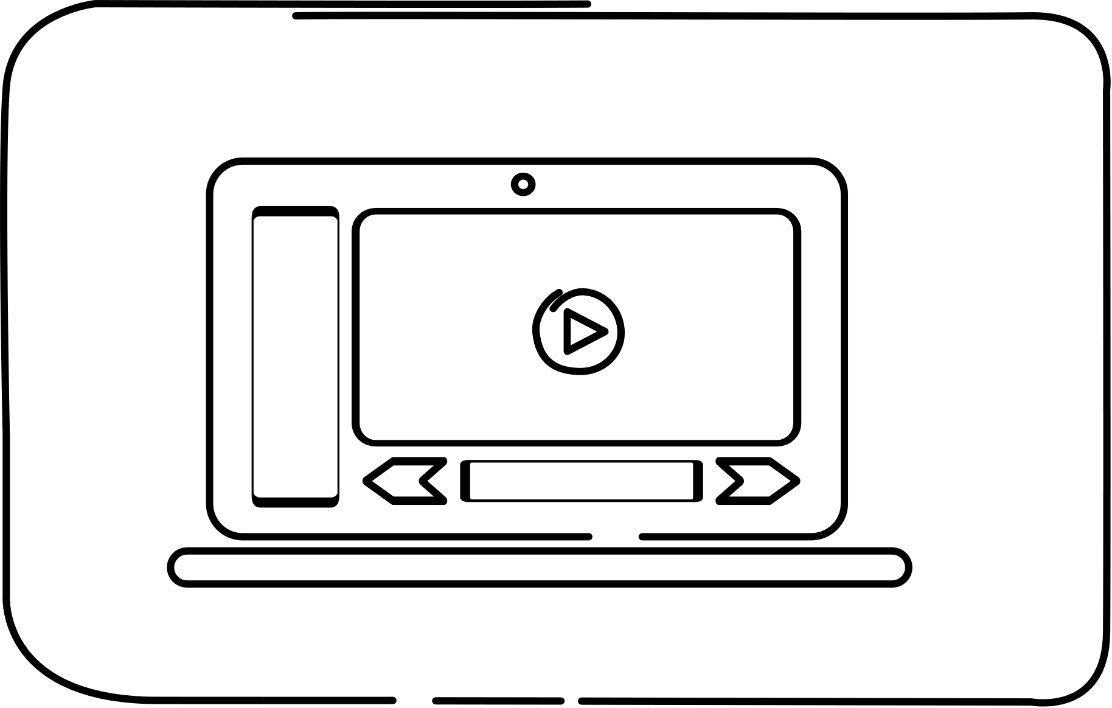**Konzeptentwurf zur Materialsammlung**

*Arbeitstitel der Materialsammlung*

**Autor*in:** *Name*

## Einordnung im [DigCompEdu](https://joint-research-centre.ec.europa.eu/digcompedu_en)

* Die Materialsammlung deckt diese Kompetenzen ab:

Wählen Sie ein Element aus.  
Wählen Sie ein Element aus.  
Wählen Sie ein Element aus.

* Die Materialsammlung richtet sich an diese Niveaustufe(n):

Wählen Sie ein Element aus.  
Wählen Sie ein Element aus.  
Wählen Sie ein Element aus.

## Einordnung in die [Lernarchitektur](https://offene.fernuni-hagen.de/course/view.php?id=276)

* Die Materialsammlung ist diesen Themenfeld in der  
  Lernarchitektur zuzuordnen:

Wählen Sie ein Element aus.

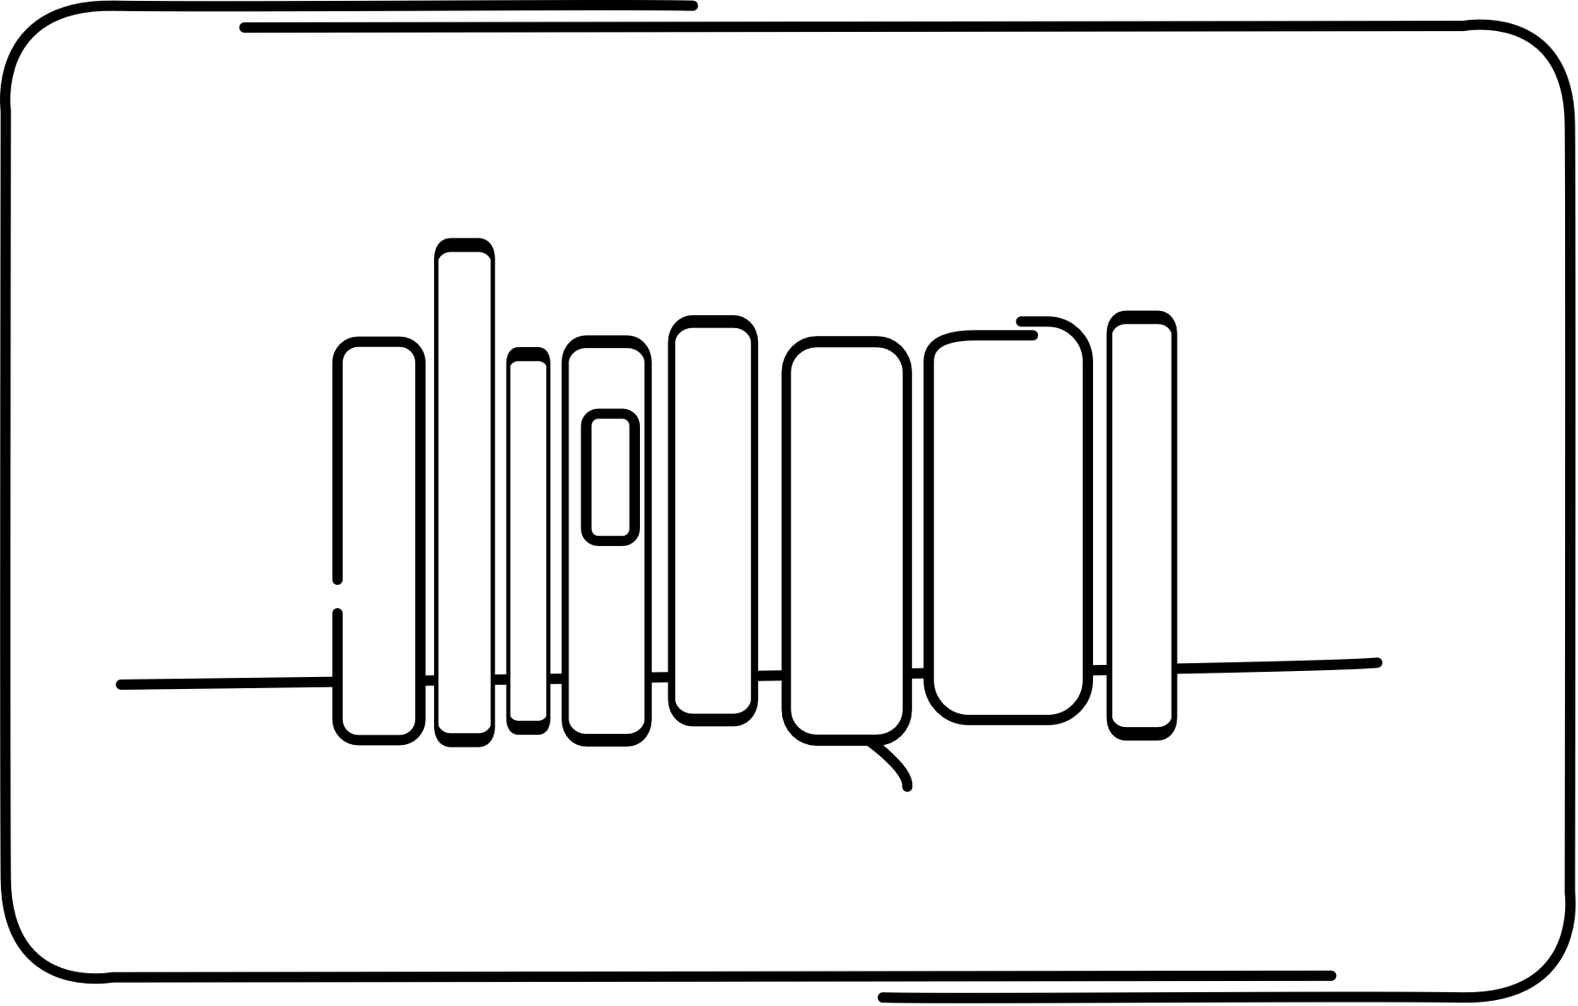

## Theoretisches Gerüst der Materialsammlung

|  |
| --- |
| **Anliegen der Selbstlerneinheit**   * *Worum geht es in dieser Sammlung? Welche hochschuldidaktischen Themen werden behandelt? Was werden die Nutzer*innen tun?* |
| Text hier eingeben |

|  |
| --- |
| **Lernziele**   * *Welche Lernziele / Learning Outcomes sollen die Nutzer:innen nach Abschluss der Selbstlerneinheit erreicht haben?* |
| Text hier eingeben |

|  |
| --- |
| **Lehr-/Lernaktivitäten**   * *Welche konkreten Lehr-/Lernaktivitäten, die zur Erreichung der Lernziele führen, wird die Materialsammlung enthalten? (z. B. Aufgaben, Aneignung von Wissen, Anregung zur Reflexion)* |
| Text hier eingeben |

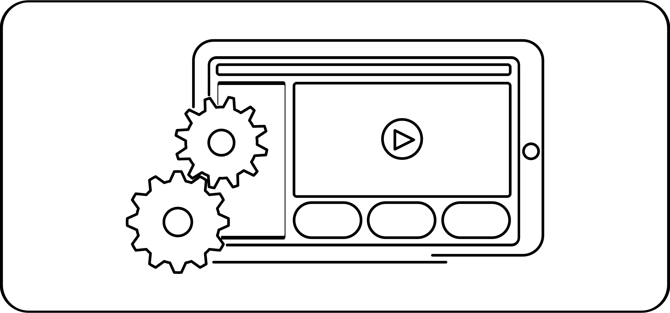

## Umsetzung der Materialsammlung

|  |  |
| --- | --- |
| **Zeitlicher Aufwand der Erstellung der Materialsammlung**   * *Wie viel Zeit wird benötigt, um einen ersten Entwurf zu erstellen? Wie lang wird die gesamte Erstellung, inkl. der Einarbeitung des Feedbacks dauern?* | |
| Geplanter zeitlicher Aufwand:  Erster Entwurf: **Hier eingeben**  Gesamte Erstellung: **Hier eingeben** |  |

|  |  |  |
| --- | --- | --- |
| **Inhalt und Aufbau der Selbstlerneinheit**   * *Phasen wie Input, Aktivierung, Anwendung, Reflexion* | | |
| **Kategorie** | **Anzahl der Links** | **Lernziele** |
| Beispiel: PowerPoint | 5 | Soll informieren, wie Screencasts mit PPT umgesetzt werden können |
|  |  |  |
|  |  |  |
|  |  |  |
|  |  |  |
|  |  |  |

|  |
| --- |
| **Quellen (optional)** |
| Hier eingeben |

